Swedish for international students 1B
Lektion 7
Teacher: Isabella Fröjdman
Kent: Om du var här
https://www.youtube.com/watc h?v=H_PmA9gIbZM

Dagens program
- Min favoritplats i Helsingfors / Esbo
- Text: I en liten röd stuga + A+B-uppgiften
- Adjektivböjning s. 83 + C1
- Tycka, tänka, tro
Min favoritplats i Helsingfors / Esbo

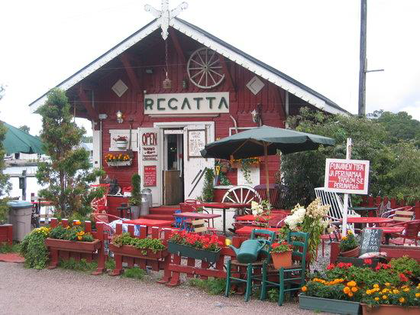
1) Ta en bild, skriv några meningar och var förberedd att berätta om din bild.
2) Ladda ner din bild och text
till:

Text: I en liten röd stuga

1) Vi översätter texten
tillsammans.
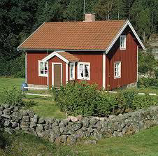
2) Vi gör A+B–uppgiften
tillsammans.

I en liten röd stuga – Hurdan är stugan? Berätta om stugan. Vilken färg? Stor/liten?...

Adjektivböjning + s. 83

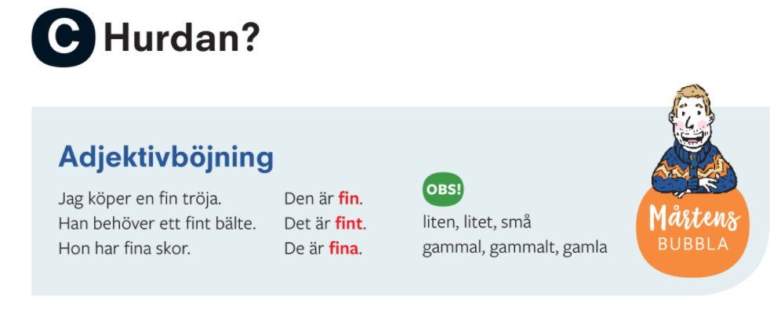

Adjektivböjning + s. 83: C1

Jag köper en fin tröja. Den är fin.
Han behöver ett fint bälte. Det är fint. Hon har fina skor. De är fina.
1) en fin blus
2) fina blusar
3) en liten väska
4) svarta byxor
5) ett nytt bälte
6) snygga bälten

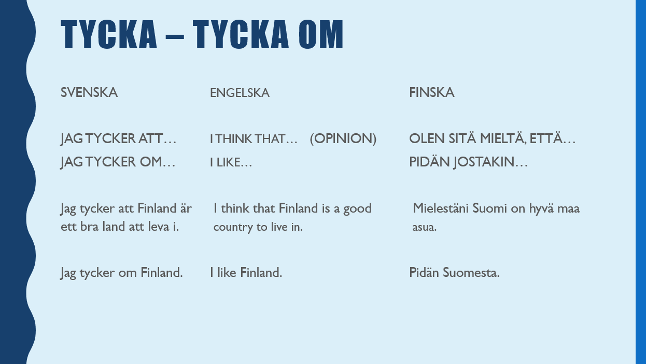

SAY SOME OWN EXAMPLES WITH TYCKA AND TYCKA OM:

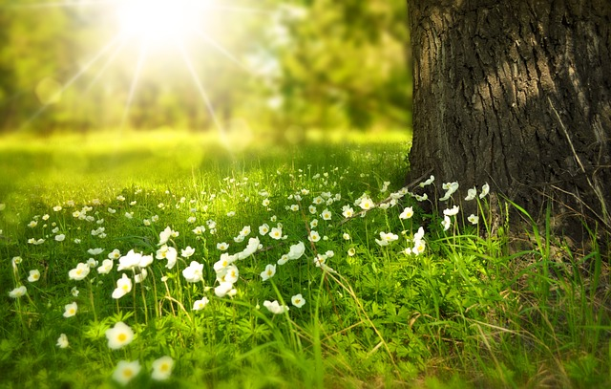

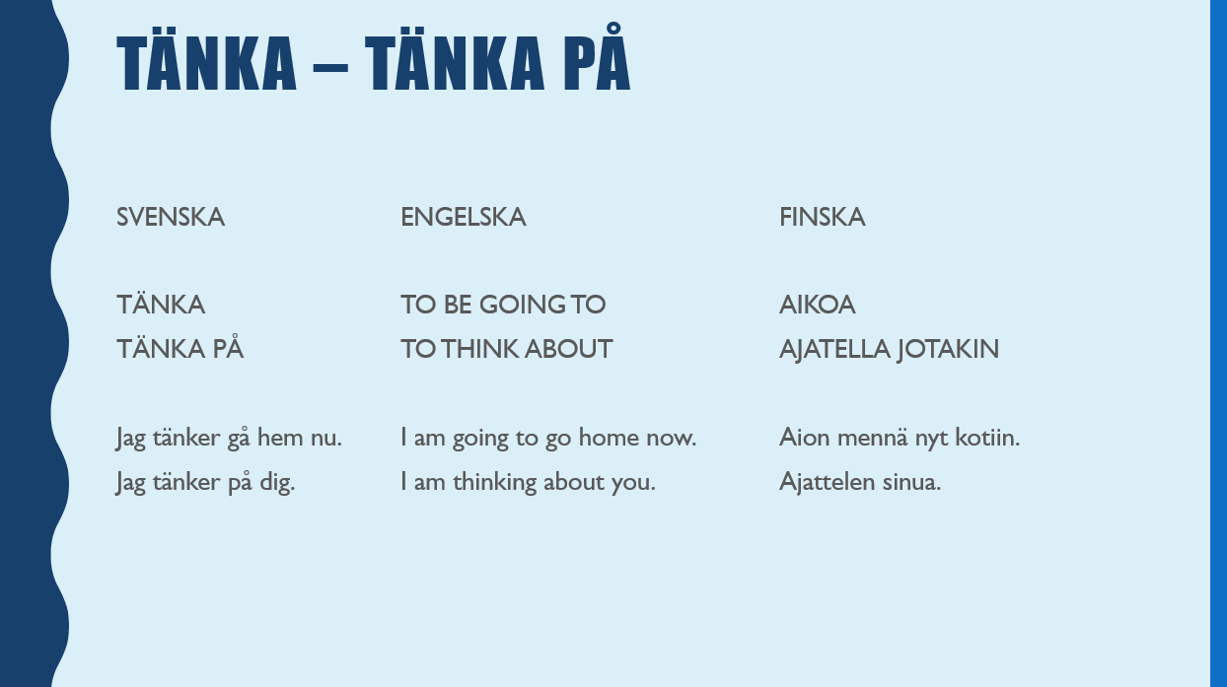

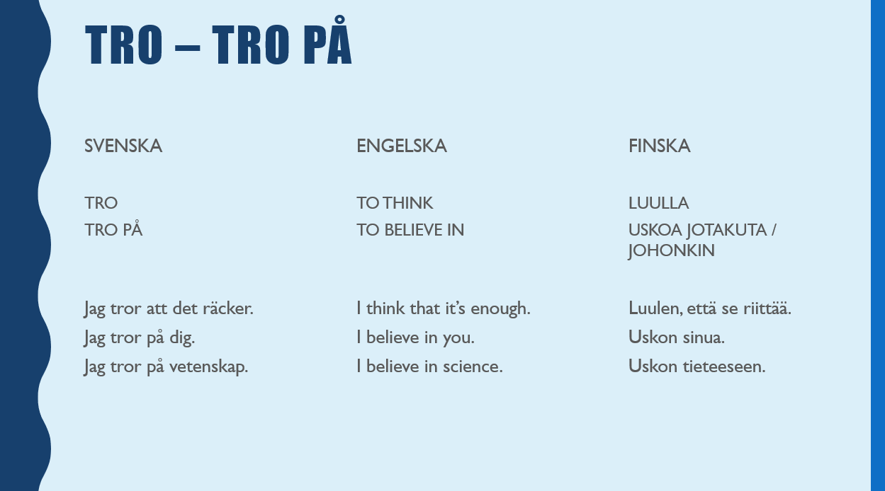

Hemuppgifter

1) s. 77: A4 + A5
2) Läs och lyssna på texten s. 80: I en klädbutik
3) S. 81 Skriv vad kläder heter / Write the names of
the clothes

